Spis treści

1.POBIERANIE DANYCH 2

2.FUNKCJE KTÓRĘ ODPOWIADĄJĄ ZA PRAWIDŁOWE WYŚWIETLANIE DANYCH W HTML 3

3.WYŚWIETLANIE DANYCH W HTML 4

4.LOGIKA STRONY W JAVA SCRIPT, WAŻNE!!!! 5

7

8

5.HOSTING I KWESTIE TECHNICZNE STRONY 8

**JAKUB ACHTELIK = PLAN LEKCJI JAVASCRIPT DOKUMENTACJA**

Na zdalnych napisałem plan lekcji w czystym js(myślałem nad php+mysql, ale GitHub Pages nie wspiera), który na podstawie godziny i dnia tygodnia wyświetla info o aktualnej lekcji, plan lekcji na cały dzień i ile minut zostało do zakończenia obecnej lekcji. Dane są pobierane z tablic w pliku js.

Dodanie obsługi przerw

**Opis** = Dodałem obsługę = ‘’OBLICZANIE ILE ZOSTAŁO MINUT PRZERWY”

**Opis tech.** = dzięki instrukcji warunkowej na podstawie godziny i minuty (zmienna hour & minute) nadpisuje wartość zmiennej **minute**, a powstałą wartość przypisuje do nowej zmiennej **przerwa** i wyświetla się w miejscu zmiennej **roznica**.

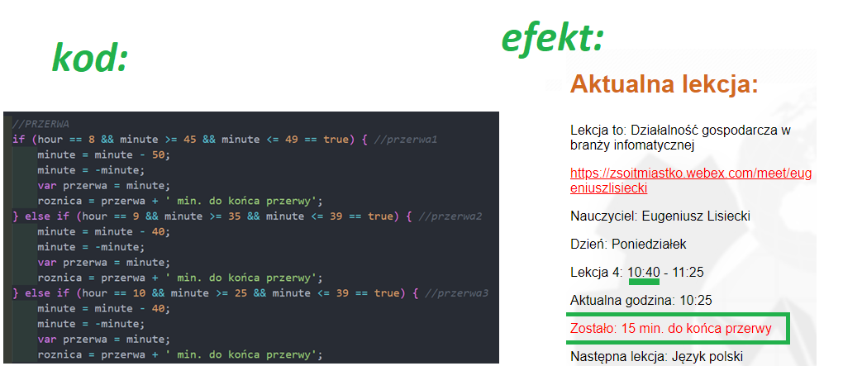

## 1.POBIERANIE DANYCH

Opis : Sposób pobierania danych na stronę z pliku tablice.js

Opis Tech: W pliku tablice.js znajdują się 3 tablice :

* **lekcja** – tablica z nazwą przedmiotów
* **link –** tablica z linkami do zajęć zdalnych
* **nauczyciel –** tablica z Imieniem nazwiska i nauczyciela

Dane te są wyciągane z kodu za pomocą zmiennej np.

lekcja[0] to z tablicy ”Administracja bazami danych”

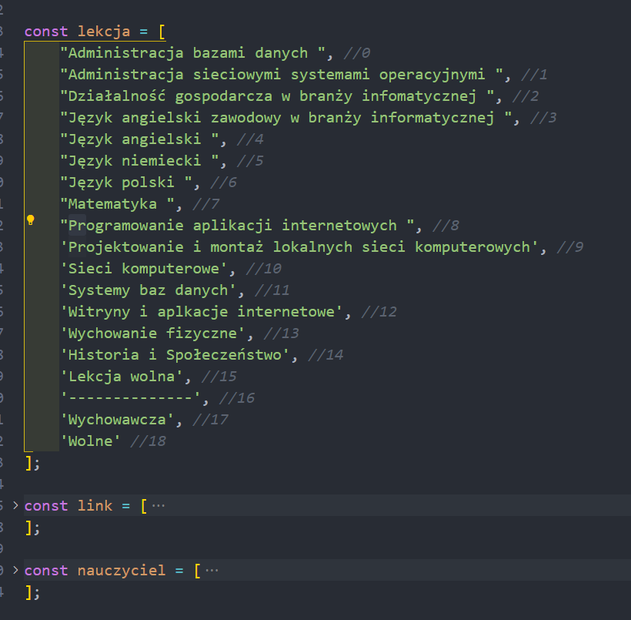

## 2.FUNKCJE KTÓRĘ ODPOWIADĄJĄ ZA PRAWIDŁOWE WYŚWIETLANIE DANYCH W HTML

Opis: Zbiór funkcji strzałkowych, w pliku przedmioty.js, które definiują dane, które mają wyświetlać się w HTML:

-link do lekcji , nazwa lekcji, nauczyciel 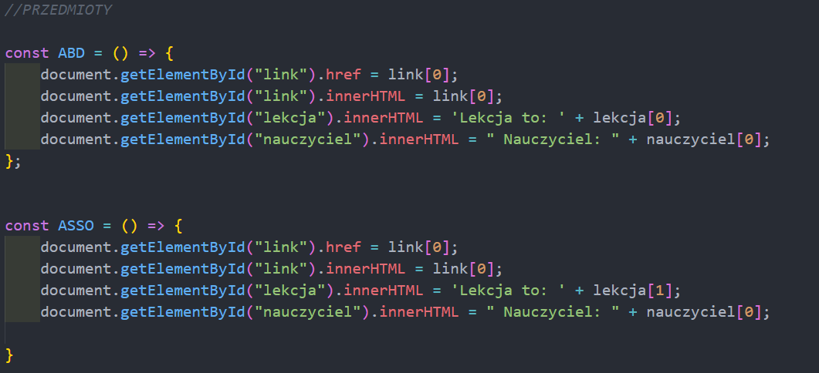

W następnej części kodu funkcja jest wywoływana za pomocą polecenia np. ASSO();

## 3.WYŚWIETLANIE DANYCH W HTML

Opis: Kod HTML nie jest skomplikowany i sprowadza się do przechwycenia danych z java script za pomocą ID (klas) (document.getElementByID.innerHTML=zmienna). Ostylowanie w CSS nie wymaga większej uwagi, użyłem podstawowych selektorów, natomiast rozmieszczenie elementów zdefiniowane jest za pomocą właściwości FLEXBOX.

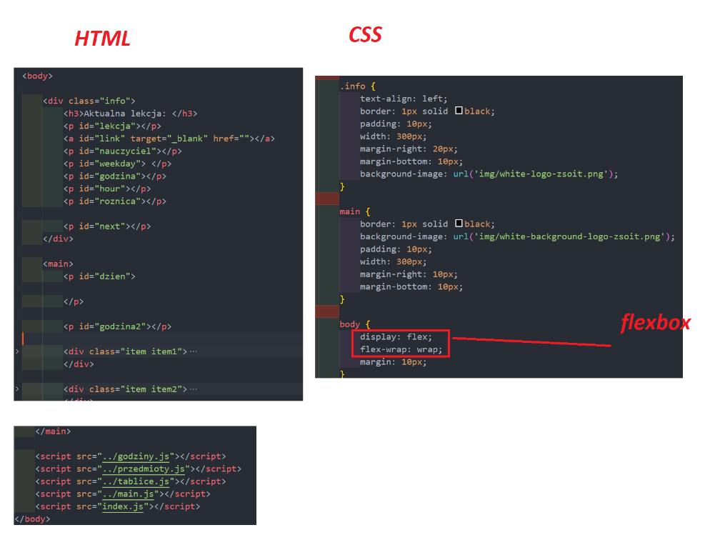

## 4.LOGIKA STRONY W JAVA SCRIPT, WAŻNE!!!!

Na początek omówmy etapy, które składają się na funkcję, która zarządza czasem:

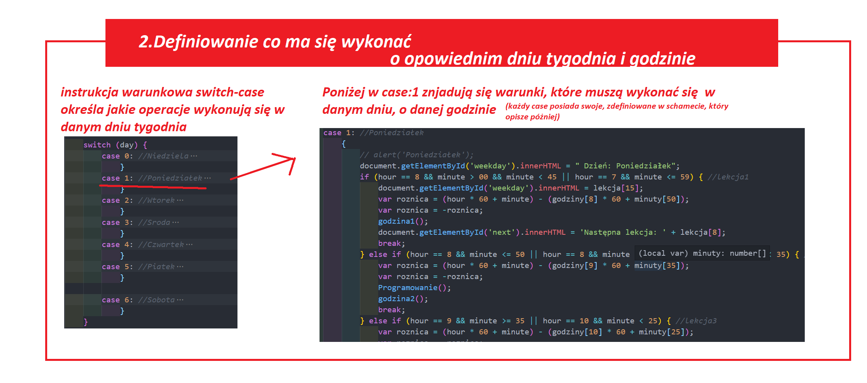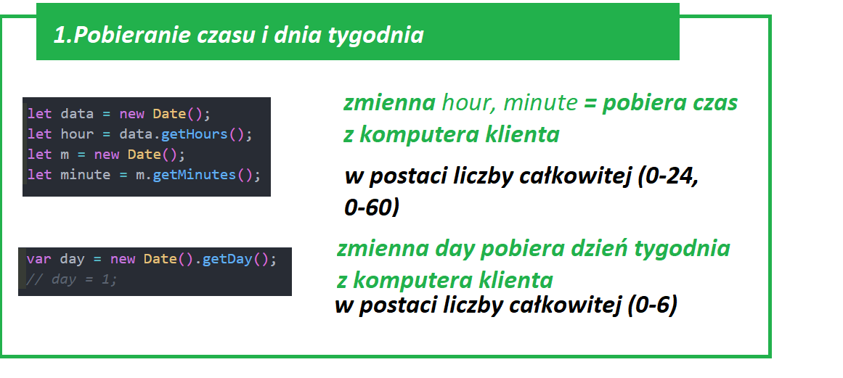

## 

## 

## 5.HOSTING I KWESTIE TECHNICZNE STRONY

Całą stronę hostuję na platformie GitHub Pages. Myślałem, żeby cały projekt napisać w PHP+mySQL, ale GitHub Pages nie obsługuje kodu wykonywanego po stronie serwera. Jednak moje rozwiązanie posiada kilka zalet:

-Serwis GitHub oferuję pełną synchronizacje z systemem kontroli wersji Git(wynaleziony w 2005r. przez twórcę jądra linux Linusa Trordwalsa), dzięki temu mogę jednocześnie utrzymywać historię kodu i poprzez synchronizację zdalnego repozytorium Gihub z poziomu terminala aktualizować stronę podpiętą pod moją prywatną domenę myzsoit.pl

-JavaScript wykonywany jest po stronie klienta przez co strona będzie działać na dowolnym hostingu, który obsługuje jedynie usługę taką jak np. Apache albo Github Pages. Serwer nie musi mieć skonfigurowanego systemu mySQL i PHP.

-Wprowadzenie zmian w danych ogranicza się zmiany wartości tablicy js, i zmiany zminnej która wywołuję wartość z tablicy.

WYKONAŁ: JAKUB ACHTELIK III TI 2020